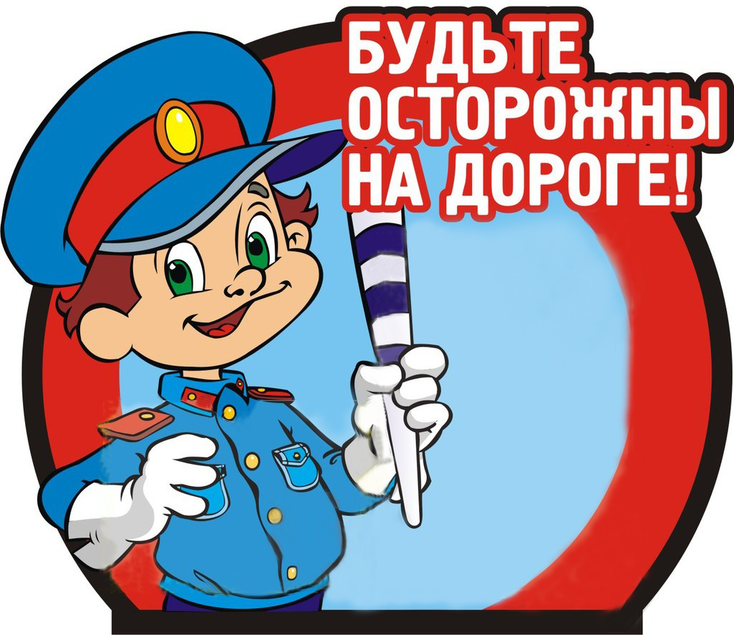

2019 год

Месячник дорожной безопасности
МДОУ «Детский сад № 104»
Г. Ярославль

Оформление стендов в родительских уголках групп «Островок безопасности»
Раздача памяток для родителей «Безопасная дорога»
МДОУ «Детский сад № 104»
Воспитатели: Мельникова Е. С., Савельева И.А.
Разучивание стихотворений «Светофор», «Моя улица».
Анкета для родителей «Грамотный пешеход»
Сюжетно – ролевая игра «Шоферы»
Консультация для родителей «Светоотражающие элементы на одежде»
Выставка рисунков «Дорога глазами ребенка

КОНСУЛЬТАЦИЯ ДЛЯ РОДИТЕЛЕЙ
«СВЕТОТРАЖАЮЩИЕ ЭЛЕМЕНТЫ
НА ОДЕЖДЕ ДЕТЕЙ!

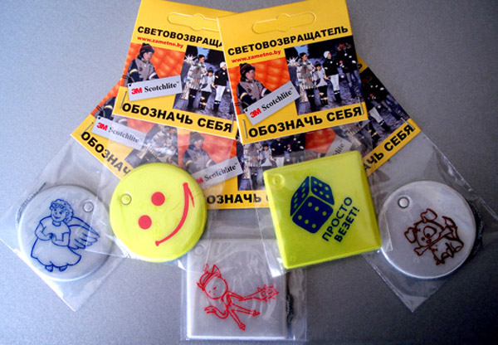
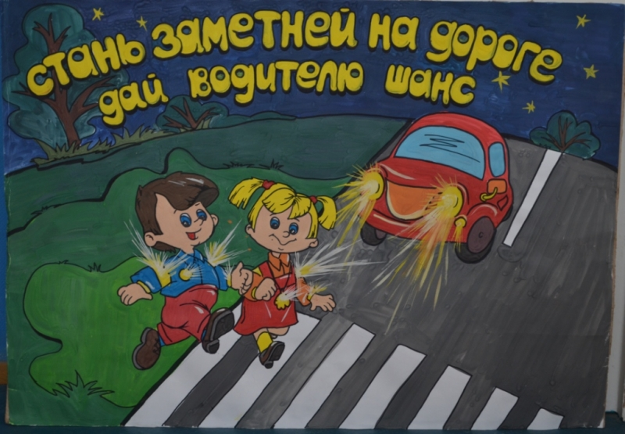
Пешеходы – это самая незащищённая категория участников движения. Каждый тринадцатый пострадавший в ДТП – это по-прежнему ребёнок. Поэтому родителям следует позаботиться о дополнительных мерах безопасности. В тех районах, где использование светоотражающих на детской одежде введено в обязательном порядке, детский травматизм на дорогах снизился в 6 – 8 раз. Это очень важное достижение, фликер – не просто блестящий значок, делающий пешехода заметным. Он формирует определённую психологию, призывающую человека быть осторожным. Ведь даже цвет одежды влияет на безопасность. Для пешехода очень важно быть (видным). И не все родители это понимают, выбирая (практичные) тёмные тона. А ведь это делает пешехода практически незаметным, особенно в пасмурную погоду, в сумерки. И большинство наездов транспорта на пешеходов происходят именно из-за действий такого пешехода-невидимки, происходят столкновения транспорта или наезды его на различные препятствия. Применение световозвращателей (катафотов) пешеходами более чем в 6,5 раз снижает риск наезда транспортного средства на пешехода в тёмное время суток. При движении с ближним светом фар водитель замечает пешехода со световозвращающим элементом с расстояния 130 – 140 метров, когда без него – в лучшем случае с расстояния 25 – 40 метров. При движении с дальним светом он заметит пешехода на расстоянии до 400 метров.

Уважаемые родители!
Давайте обезопасим самое дорогое, что есть у нас в жизни – наше будущее, наших детей!
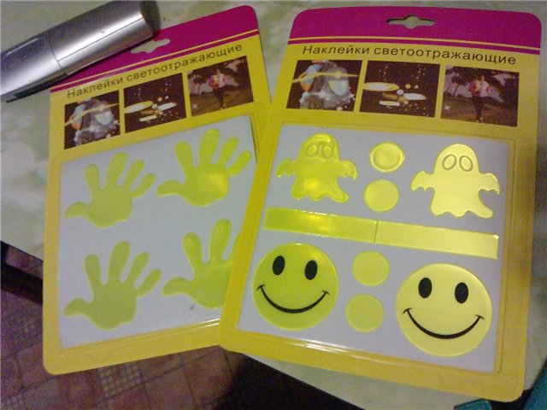
Многие производители детской одежды заботятся не только о красоте и удобстве своей продукции, но и безопасности юного пешехода, используя светоотражающие элементы: рисунки на куртках, вставные полоски и т.д. При выборе отдавайте предпочтение именно таким моделям. При отсутствии специальной одежды необходимо приобрести другие формы светоотражающих элементов, которые могут быть размещены на сумках, куртке или других предметах. Такими же элементами безопасности следует оснастить санки, коляски, велосипеды. Формы светоотражательных элементов различны. Знаки и подвески удобны тем, что их легко переместить с одной одежды на другую. Самоклеющие наклейки могут быть использованы на любых поверхностях (искусственная кожа, металлические части велосипедов, колясок и т.д.), термоактивируемые наносятся на ткань с помощью утюга. Есть и специальные светоотражающие браслеты. Приучайте себя и своих детей пользоваться доступными средствами безопасности.

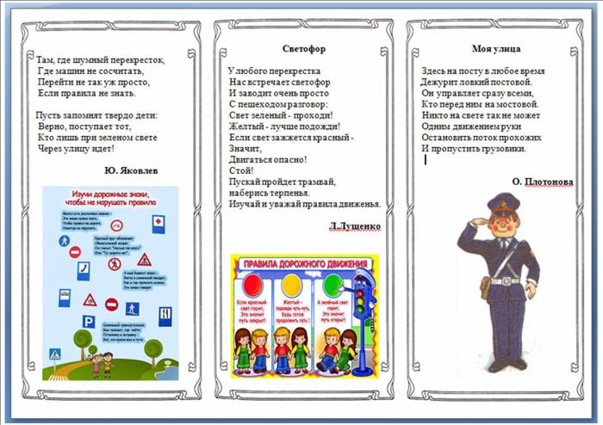

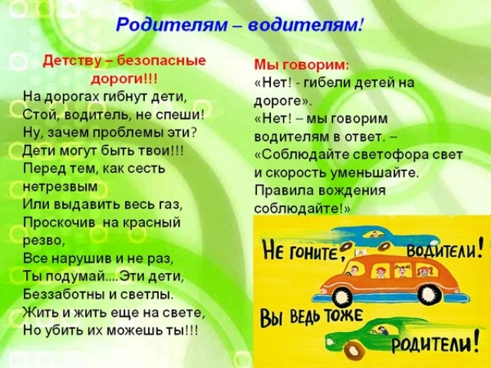
Беседа «Дорожные знаки, пешеходный переход, машины специального назначения»

Цель:
Уточнить и закрепить знания детей о значении дорожных знаков и их назначении
Расширить знания детей о транспорте (машины специального назначения)
Развивать память и сообразительность
Формировать навыки осторожного поведения на улице
Воспитывать привычку соблюдения правил дорожного движения
Словарь:
Дорожные знаки, машины специального назначения, пешеходный переход,
сигналы светофора, транспорт: воздушный, наземный, подземный, водный.
Ход занятия:
— Ребята, сегодня утром я была в гостях у малышей. Они меня попросили, чтоб старшие ребята показали им дорожные знаки и объяснили, зачем они нужны. Поможем им?
— Но только для начала нам самим нужно еще раз повторить всё о дорожных знаках, я вас приглашаю в Школу Пешеходных Наук.
(Дети подходят к столу – макету дороги, с расстановленными на нем знаками дорожного движения)
— Ребята, что это? (Дорожные знаки)
Много есть дорожных знаков,
Знаки эти нужно знать,
Чтобы правил на дороге,
Никогда не нарушать!!!
— Для чего на дороге нужны знаки? (чтобы не нарушать правила дорожного движения)
— Да, дорожные знаки нужны для безопасной организации дорожного движения
Они информируют водителя об особенностях дороги, указывают направления движения, предупреждают об опасностях.
— А знаете ли вы, ребята, на какие виды делятся дорожные знаки? (указательные, запрещающие, предупреждающие)
Совершенно верно, дорожные знаки бывают запрещающими.
Красный круг обозначает
Обязательно запрет,
Он грозит – нельзя тут ехать,
Или тут дороги нет!
— Давайте посмотрим, какие запрещающие знаки есть на нашей дороге?
(Дети находят и называют запрещающие знаки)
— Дорожные знаки бывают указательными.
А еще бывают знаки
Взяты в синенький квадрат,
Как и где проехать можно,
Эти знаки говорят!
— А теперь найдем на нашей дороге указательные знаки.
(Дети находят и показывают)
— А ещё дорожные знаки бывают предупреждающими. Ребята, как можно отличить предупреждающий знак? (Они имеют форму квадрата или прямоугольника, и они синего цвета)
— Ребята, посмотрите, пожалуйста, внимательно на нашей дороге есть предупреждающие знаки
(Дети находят и называют предупреждающие знаки)
— Молодцы! А сейчас мы отправляемся дальше.
(Подходят к «гаражу», в котором имеются разные виды машин)
— Как вы думаете, почему здесь много машин? (разные виды машин собрались в одном месте).
— Как машины связаны с правилами дорожного движения?
(Машины ездят по проезжей части, для того, чтобы не случалось аварий нужно знать правила дорожного движения)
— Совершенно верно! Машины ездят по дорогам нашей страны, и от поведения водителей зависит жизнь пешеходов и автомобилистов.
— Какие виды транспорта вы знаете?
— К какому виду транспорта относятся эти машины? (наземный, подземный, водный, воздушный)
— А ещё на какие виды можно разделить этот транспорт? (легковой, грузовой и т.д)
-Посмотрите, пожалуйста, на эти машины. На улицах нашего города встречаются машины специального назначения.
-Это какие? (скорая, пожарная охрана, полиция, МЧС, служба газа)
Некоторые из этих машин оборудованы специальными звуковыми сигналами — «сиренами»: на крышу кабины устанавливают мигающий фонарь — синий или красный маячок. Направляясь к месту назначения, водитель включает маячок и подает звуковой сигнал. Пешеходы, услышав сигнал, должны сразу освободить проезжую часть, а другие машины пропустить машину спец.назначения. Эти машины могут ехать на любой сигнал светофора.
— Куда же они спешат? (они спешат на помощь к тем, кто попал в беду, или заболел)
— Ребята, а как вы думаете, если вы переходите дорогу на зеленый сигнал светофора, вы должны пропускать машины специальных служб? (да, должны)
. А еще на каждой машине написаны цифры — это номера телефонов, по которым можно позвонить.
-.Какие номера написаны на этих машинах? (01, 02, 03, 04, 112)
-Что это за номера? (номера телефонов, по которым можно вызывать разные службы спасения).
Молодцы, а теперь, я предлагаю вам поиграть в игру «Дорожный знак».
Я буду показывать вам дорожные знаки, а вы должны выполнять необходимые действия:
«кирпич» — дети сидят
«пешеходный переход» — дети шагают
«внимание» — дети стоят (сначала знаки показываются медленно, затем быстрее)
-Ну вот и подходит к завершению наша беседа «Школа пешеходных наук». А я приготовила вам вот такие медали знатоков ПДД. Но эти медали ещё нужно заслужить, пройти небольшой экзамен.
Давайте, поиграем в игру «Это я , это я, это все мой друзья»
Если вы поступаете согласно правилам дорожного движения, то дружно отвечайте: Это я, это я, это все мои друзья!»
* Кто из вас идет вперед только там, где переход?——————-
*Кто летит вперед так скоро, что не видит светофора?————-
*Знает кто, что красный свет- это значит — хода нет?—————-
*Знает кто, что свет зеленый означает: путь открыт?—————-
*Кто из вас, идя домой, держит путь по мостовой?——————
*Кто вблизи проезжей части, весело гоняет мячик? ——————

Конспект открытого мероприятия по ПДД в подготовительной группе "Безопасное поведение детей на дорогах"
Цель: Формирование знаний, умений и практических навыков безопасного поведения на дороге и улице. Обобщить знания детей о Правилах дорожного движения.
Образовательные задачи:
Закрепить знания детей о транспорте, о видах транспорта.
Закрепить правила пользования общественным транспортом.
Закрепить знания об опасностях, которые ждут детей на улице;
Закрепить знания детей о сигналах светофора;
Закрепить умение различать и понимать значение некоторых дорожных знаков;
Совершенствовать навыки поведения на дороге через изучение знаков дорожного
движения;
Закрепить умение детей применять полученные знания о Правилах дорожного
движения в играх.
Развивающие задачи:
Повторить правила поведения на улице. Правила дорожного движения.
Развивать умение узнавать виды наземного транспорта по различным признакам;
Развивать внимательность, наблюдательность при выполнении задания;
Развивать логическое мышление;
Развивать речь – доказательство.
Воспитательные задачи:
Воспитывать у детей уважительное отношение к Правилам дорожного движения и желание следовать им;
Воспитывать культуру поведения с целью предупреждения детского дорожно-транспортного травматизма;
Воспитывать умение внимательно слушать, не перебивать, дополнять и исправлять ошибки своих товарищей.
Коррекционные задачи:
Учить сравнивать, выделять главное, существенное;
Развивать умение группировать предметы;
Развивать мелкую моторику рук;
Воспитывать устойчивое внимание;
Совершенствовать слуховое восприятие;
Расширять активный словарь;
Выработать положительные навыки поведения;
Координация речи с движением.
Ход занятия:
I. Организационный момент: (Дети входят в группу. Воспитатель обращает внимание детей на гостей, предлагает поздороваться с ними).
Воспитатель: Здравствуйте дорогие ребята!
- Ребята, посмотрите, кто к нам пришёл в гости!
(Воспитатель показывает детям куклу – Карлсон).
Карлсон прилетел к нам из другой страны. Он хочет познакомиться с вами и получше узнать наш город. А ещё Карлсон хочет прогуляться по городу, но он не знает правил поведения на улице. А вот, о каких правилах идёт речь, вы узнаете из стихотворения:
По городу, по улице не ходят просто так
Когда не знаешь правила, легко попасть впросак.
Всё время будь внимательным и помни наперёд.
Свои имеют правила
Свои имеют правила
Шофёр и пешеход.
Скажите, о каких правилах идёт речь в стихотворении?
Дети: Правила, дорожного движения.
Воспитатель: Верно! Ребята, поможем Карлсону разобраться в Правилах дорожного движения?
Дети: Поможем.
Воспитатель: Не переживай, Карлсон, ребята наши тебе помогут. Дорогие знатоки дорожных правил! Давайте сегодня поможем Карлсону, разобраться в Правилах дорожного движения. Вспомним правила поведения на дороге, сигналы светофора, дорожные знаки. Ребята, нам нужно убедить Карлсона в том, что
Очень важная наука –
Правила движения.
И должны их соблюдать
Все без исключения.
Мы, сегодня будем играть, читать стихи, отгадывать загадки, кроссворд. Будем отвечать на вопросы, ответы будем показывать на картинках.
У нас сегодня будут разные задания и серьёзные испытания.
Вам, всё понятно, друзья? (Ответы детей).
Ну, вот и хорошо!
Итак, мы начинаем!
И в путь мы тотчас отправляемся
По главной дороге навстречу мечте
Только вниманье пригодиться везде.
Вижу, вы все в ожидании
И первое ваше задание!
Задание 1: "Отгадай загадку и покажи отгадку"
1. Для этого коня еда –
Бензин, и масло, и вода.
На лугу он не пасётся.
По дорогам он несётся.
(Автомобиль)
2. Маленькие домики по улицам бегут,
Взрослых и детишек домики везут.
(Автобус)
3. Спозаранку за окошком
Стук и звон и кутерьма
Ходят красные дома
По прямым стальным дорожкам.
(Трамвай)
4. Удивительный вагон!
Посудите сами:
Рельсы в воздухе, а он
Держит их руками.
(Троллейбус)
5. Глаз зелёный загорится
Значит, можно нам садится.
(Такси)
Воспитатель: Догадайтесь, о каких видах транспорта идёт речь в загадках?
Дети: О наземном общественном виде транспорта.
Воспитатель: Верно. Когда мы едем в автобусе, трамвае, мы – кто?...
(Пассажиры)
- Когда мы едем по улице, мы – кто?...
(Пешеходы).
Молодцы! Итак, представьте, вы пассажиры! Какие правила пользования общественного транспорта вы знаете? Нашему Карлсону тяжело будет сразу запомнить правила поведения, поэтому мы будем учить его с помощью моделей подсказок.
Дети: В общественном транспорте, пассажиры ведут себя спокойно. Разговаривают тихим голосом. Нельзя кричать, шуметь. Пассажиры должны пройти внутрь салона. Крепко держаться за поручни. Оплачивать за проезд. Уступают место старшим, пожилым людям, пассажирам с маленькими детьми. Нельзя высовываться из окна, пить напитки, кушать сладости и мороженое.
Воспитатель: Молодцы! Хорошо знаете правила для пассажиров. А сейчас расскажите Карлсону обязательное правило дорожной безопасности: как нужно обходить стоящий на остановке автобус, троллейбус и трамвай.
Дети: Стоящий на дороге или остановке автобус и троллейбус нужно обходить сзади, а трамвай – спереди.
Воспитатель: Верно, ребята!
Ну, а если правила нарушишь
Травмы разные получишь,
И вдруг случится беда,
Что надо делать нам тогда?
Дети: Звонить в "03", скорую помощь.
Воспитатель: Напомните, Карлсону, что же это за машина скорая помощь?
Дети: Это специальный транспорт.
Воспитатель: Правильно! А вот знаете ли вы ещё машины специального транспорта, мы сейчас с Карлсоном и узнаем из следующего задания: "Разделить картинки на 2 группы: Первая группа с изображением - общественного транспорта; Вторая группа с изображением - специального транспорта".
Назвать и показать отобранные картинки.
Воспитатель: Молодцы! Отлично справились с заданием. А теперь, давайте познакомим Карлсона с верным другом и помощником водителей и пешеходов. Отгадайте загадку и узнаете его имя:
Он существует, чтобы тебе помочь
Путь пройти опасный,
Горит и день и ночь –
Зелёный, жёлтый, красный.
Воспитатель: Что это?
Дети: Светофор.
Воспитатель: Верно! Я не буду вас спрашивать, что такое светофор и зачем он нужен, потому что уверена, что вы его знаете, а вот как вы усвоили сигналы светофора, мы с Карлсоном, сейчас проверим.
Подберите нужную рифму к стихотворению (Игра "Доскажи словечко").
Заучи закон простой,
Красный свет зажёгся - … (стой)
Жёлтый скажет пешеходу
Приготовиться к … (переходу)
А зелёный впереди
Говорит он всем - … (иди)
Воспитатель: Молодцы, и сигналы светофора вы знаете.
Пришло время и отдохнуть.
Физкультминутка: "Светофор" – с использованием знаков дорожного движения.
(Дети встают в круг, воспитатель в центре круга).
Я буду читать стихотворение, и показывать сигналы светофора.
Если горит зелёный свет – вы идёте по кругу; загорелся жёлтый – нужно остановиться, ну, а если зажёгся красный свет – вы сидите на корточках и грозите друг другу пальчиком.
- Внимание!
Для тебя горят они
Светофорные огни
Красный стой!
Жёлтый жди!
А, зелёный свет иди!
Викторина "Будь внимательным"
А теперь я вас проверю,
И игру для вас затею.
Я задам сейчас вопросы –
Отвечать на них не просто.
Если вы поступаете согласно Правилам дорожного движения, то дружно отвечайте: «Это я, это я, это все мои друзья!» А если вы услышите загадку, так не поступайте, то просто молчите.
1. Кто из вас идёт вперёд
Только там, где переход?
2. Кто летит вперёд так скоро
Что не видит светофора?
3. Знает кто, что свет зелёный
Означает – путь открыт
А что жёлтый свет всегда нам
О вниманье говорит?
4. Знает кто, что красный свет –
Это значит, когда нет?
5. Кто, из вас идя домой
Держит путь по мостовой?
6. Кто из вас в вагоне тесном
Уступил старушке место?
7. Кто вблизи проезжей части
Весело гоняет мячик?
Воспитатель: Молодцы дети! Вы очень хорошо знаете Правила дорожного движения. А знаете ли вы дорожные знаки?
Дети: И дорожные знаки знаем.
Воспитатель: Сейчас, Карлсон, мы познакомим тебя с дорожными знаками. Я буду задавать вопросы, а вы, ребята называйте правильный ответ и показывайте картинку.
Поиграем в дидактическую игру "Какой это знак?"
Внимание! Слушайте вопрос!
(Дети отгадывают какой нужен знак и показывают картинку)
1. Воспитатель: Я хочу перейти улицу:
Какой дорожный знак я должна найти, чтобы определить место перехода?
(Пешеходный переход)
2. Воспитатель: Мы поехали отдыхать за город.
Какой знак мы должны взять с собой?
(Осторожно, дети!)
3. Воспитатель: Если мы захотим кушать:
Какой знак нам поможет найти столовую или кафе?
(Пункт питания)
4. Воспитатель: Нам нужно сесть в автобус, по какому знаку мы узнаем, что это остановка? (Остановка общественного транспорта – автобуса)
5. Воспитатель: Если понадобилось срочно позвонить? Какой знак нам поможет найти, телефон?
(Телефон)
Хорошо, молодцы! И закончим разговор заданием:
9. Смоделируй дорожный знак
(Задание Смоделируй дорожный знак)
(На столе лежат 8 карт основ с жёлтыми рамками и 9 частей для моделирования знаков).
- Вам необходимо собрать дорожные знаки, назвать и объяснить значение этого дорожного знака. Вам, всё понятно? Приступайте, к выполнению задания!
Молодцы! Я вижу, что и дорожные знаки вы усвоили хорошо.
А сейчас вам зарядка для ума: "Разгадайте кроссворд Светофорчика".
 |  |  | ⁴
³
 |  |  |  |  | ²
¹ |  |  |  |  |  |  |  |  |  | ⁵
 |  |  | ⁶

Вопросы:
1. Тот, кого везут в автобусе, троллейбусе, трамвае или автомобиле?
2. Как ещё называют водителя?
3. Тот, кто управляет каким-либо транспортным средством?
4. Транспортное средство, сделанное доброй феей из тыквы, на котором Золушка приехала на бал?
5. Тот, кто идёт по дороге пешком?
6. Двух или трёхколёсное транспортное средство, водителем которого вы можете стать?
Ответы к кроссворду:
1 Пассажир; 2. Шофёр; 3. Водитель; 4. Карета; 5. Пешеход; 6. Велосипед.
Воспитатель: Молодцы! А скажите мне ребята, кто следит на дороге за выполнением Правил дорожного движения?
Дети: Милиционер-регулировщик или его ещё называют постовой.
Воспитатель: Верно. Вот, мы, сейчас и представим себя этими регулировщиками. Давайте отдохнём.
Физкультминутка "Постовой"
(Координация речи с движением)
Постовой стоит упрямый (шагаем на месте).
Людям машет: Не ходи! (движения руками в стороны, вверх, в стороны, вниз).
Здесь машины едут прямо (руки перед собой).
Пешеход, ты погоди! (руки в стороны).
Посмотрите, улыбнулся (руки на пояс).
Приглашает нас идти (шагаем на месте).
Вы машины, не спешите (хлопки руками).
Пешеходов пропустите! (прыжки на месте).
Карлсон, прежде чем выйти на улицу, надо знать не только, дорожные знаки и сигналы светофора, но и другие правила пешехода. Сейчас тебе ребята о них расскажут, прочитав стихотворения о Правилах дорожного движения.
1. Бурлит в движенье мостовая,
Бегут авто, спешат трамваи.
Все будьте правилу верны:
Держитесь правой стороны.
2. Объяснить надо запросто,
Будь ты юн или стар:
Мостовая – для транспорта,
Для тебя – тротуар.
3. И проспекты, и бульвары –
Всюду улицы шумны.
Проходи по тротуару
Только с правой стороны.
4. Если ты гуляешь просто,
Всё равно вперёд гляди.
Через шумный перекрёсток
Осторожно проходи.
5. Глупо думать: "Как-нибудь
Проскочу трамвайный путь!"
Никогда не забывай,
Что быстрей тебе трамвай.
6. Если едешь ты в трамвае
И вокруг тебя народ,
Не толкаясь, не зевая
Проходи, скорей народ.
7. Ехать зайцем, как известно,
За – пре – ща – ет – ся!
Уступить старушке место
Раз – ре – ша – ет – ся!
8. Переход при красном свете
За – пре – ща – ет – ся!
При зелёном – даже детям
Раз – ре – ша – ет – ся!
Итог мероприятия
Воспитатель: Молодцы, ребята! Вы отлично усвоили Правила дорожного движения. И в заключение я хочу спросить:
- Как вы считаете, смогли ли мы выполнить важную задачу - научить Карлсона безопасному поведению на дороге, на улице, в транспорте?
Дети: - Смогли!
Воспитатель: Давайте вместе с Карлсоном ещё раз повторим основные Правила дорожного движения и сыграем в игру: "Запрещается – разрешается".
(Воспитатель задаёт вопросы, а дети отвечают "Разрешается" или "Запрещается").
Идти толпой по тротуару …
Перебегать улицу на красный свет …
Переходить улицу на зелёный свет …
Уступать место старшим в общественном транспорте …
Обходить стоящий трамвай спереди …
Играть возле проезжей части …
Уважать Правила дорожного движения …
Молодцы! Теперь я уверена, что вы смогли научить Карлсона Правилам дорожного движения.
Карлсон, вот ты и узнал основные Правила поведения на дороге, а помогли тебе, дети 8 группы.
Ну, что, ребята вы успешно справились со всеми заданиями. Вы, сегодня показали прекрасные знания законов улиц и дорог! Всё это вам и Карлсону поможет в жизни быть примерными пешеходами. Будьте внимательны на дорогах и улицах города. И чтобы в жизни для вас всегда горел зелёный свет!
Воспитатель: Мы с Карлсоном благодарим вас за хорошее знание по ПДД. Спасибо, вам, ребята, спасибо всем гостям!

По теме: методические разработки, презент

АНКЕТА ДЛЯ РОДИТЕЛЕЙ
«ГРАМОТНЫЙ ПЕШЕХОД»

Ф. И. О. ______________________________________________
1. Знакомите ли Вы своего ребенка с ПДД?
— да
— нет
— иногда
2. С какого возраста Вы считаете нужно знакомить его с ПДД?
— три
— четыре
— пять
— шесть
3. Показывали ли Вы своему ребенку безопасный путь из дома
в детский сад и обратно?
— да
— нет
4. Ходите ли вы с ним по этому пути?
— да
— нет
— иногда
5. Какова роль семьи в воспитании безопасного поведения детей на дороге, во дворе или этим должен заниматься детский сад?
— воспитывает семья
— детский сад
— совместно
6. Можете ли Вы считать себя образцом для подражания в соблюдении ПДД?
— да
— нет
— иногда
7. Бывает ли так, что Ваш ребенок преподает вам урок безопасного поведения на дороге?
— да
— нет
— иногда
8. Как Вы со своим ребенком обходите транспорт, на остановке?
— сзади
— спереди
— не помню
— дожидаюсь, когда отойдет
9. Сокращаете ли Вы дорогу, если спешите с ребенком в детский сад?
— перехожу где положено
— иду прямо
— перехожу, где хочу
— не помню
10. Разрешаете ли Вы своему ребенку играть рядом с проезжей
частью дороги:
— разрешаю
— не разрешаю
— не слежу
11. Какие ситуации Вы считаете опасными?
— ребенок высовывается из окна в транспорте
— переходим проезжую часть с собакой
— переходим проезжую часть, разговаривая
— другое _____________________
12. Как Вы поступаете, если на красный сигнал светофора
едет автомобиль?
— иду дальше
— звоню в ГИБДД
— остановлюсь
— не знаю
— прочее_____________________
13. Обсуждаете ли Вы нарушения ПДД?
— дома с детьми
— с воспитателем
14. Ваши предложения по работе с детьми, направленные на
профилактику детского дорожно-транспортного травматизма
________________________________________________________________________________________________________________________________________________________________________________________________________________________________________________________________________
__________________________________________________

Спасибо!

Памятка для родителей по ПДД №1
ПРАВИЛА ДОРОЖНЫЕ СОВСЕМ-СОВСЕМ НЕ СЛОЖНЫЕ
1.Находясь на улице с дошкольником, крепко держите его за руку.
2.Учите ребенка наблюдательности. Если у подъезда стоят транспортные средства или растут деревья, кусты, остановитесь, научите ребенка осматриваться по сторонам и определять, нет ли опасности приближающегося транспорта.
3.Если у подъезда дома есть движение транспорта, обратите на это его внимание.
4.Вместе с ним посмотрите, не приближается ли транспорт.
5.При движении по тротуару держитесь подальше от проезжей части. Взрослый должен находиться со стороны проезжей части.
6.Приучите ребенка, идя по тротуару, внимательно наблюдать за выездом автомобилей из арок дворов и поворотами транспорта на перекрестках.
7.При переходе проезжей части дороги остановитесь и осмотритесь по сторонам. Показывайте ребенку следующие действия по осмотру дороги: поворот головы налево, направо, еще раз налево. Дойдя до разделительной линии, делайте вместе с ним поворот головы направо. Если нет движения транспорта, продолжайте переход, не останавливаясь, а если есть — остановитесь на линии и пропустите транспорт, держа ребенка за руку.
8.Учите ребенка всматриваться вдаль, пропускать приближающийся транспорт.

Соблюдайте правила дорожного движения!
Берегите своих детей!

Памятка для родителей по ПДД №2
ПРАВИЛА ДОРОЖНЫЕ СОВСЕМ-СОВСЕМ НЕ СЛОЖНЫЕ
1.Не ускоряйте шаг и не бегите вместе с ребенком на остановку нужного маршрутного транспорта. Объясните ребенку, что это опасно, лучше подождать следующий автобус (троллейбус) и т. д.
2.На остановках маршрутного транспорта держите ребенка крепко за руку. Нередки случаи, когда ребенок вырывается и выбегает на проезжую часть.
3.Переходите проезжую часть только на пешеходных переходах.
4.Не обходите маршрутный транспорт спереди или сзади.
5.Если поблизости нет пешеходного перехода, дождитесь, когда транспорт отъедет подальше, и переходите дорогу в том месте, где она хорошо просматривается в обе стороны.
6.При высадке из автобуса, троллейбуса, трамвая, такси выходите первыми. В противном случае ребенок может упасть или выбежать на проезжую часть дороги.

Соблюдайте правила дорожного движения!
Берегите своих детей!

Памятка для родителей по ПДД №3
Причины детского дорожно-транспортного травматизма
1.Переход дороги в неположенном месте, перед близко идущим транспортом.
2.Игры на проезжей части и возле нее.
3.Катание на велосипеде, роликах, других самокатных средствах по проезжей части дороги.
4. Невнимание к сигналам светофора. Переход проезжей части на красный или желтый сигнал светофора.
5.Выход на проезжую часть из-за стоящих машин, сооружений, зеленых насаждений и других препятствий.
6.Неправильный выбор места перехода дороги при высадке из маршрутного транспорта. Обход транспорта спереди или сзади.
7.Незнание правил перехода перекрестка. Хождение по проезжей части при наличии тротуара.
8.Бегство от опасности в потоке движущегося транспорта. Движение по загородной дороге по направлению движения транспорта.

Соблюдайте правила дорожного движения!
Берегите своих детей!

Памятка для родителей по ПДД №4
Обучение детей наблюдательности на улице

1.Находясь на улице с дошкольником, крепко держите его за руку.
2.Учите ребенка наблюдательности. Если у подъезда стоят транспортные средства или растут деревья, кусты, остановитесь, научите ребенка осматриваться по сторонам и определять, нет ли опасности приближающегося транспорта.
3.Если у подъезда дома есть движение транспорта, обратите на это его внимание.
4.Вместе с ним посмотрите, не приближается ли транспорт.
5.При движении по тротуару держитесь подальше от проезжей части. Взрослый должен находиться со стороны проезжей части.
6.Приучите ребенка, идя по тротуару, внимательно наблюдать за выездом автомобилей из арок дворов и поворотами транспорта на перекрестках.
7.При переходе проезжей части дороги остановитесь и осмотритесь по сторонам. Показывайте ребенку следующие действия по осмотру дороги: поворот головы налево, направо, еще раз налево. Дойдя до разделительной линии, делайте вместе с ним поворот головы направо. Если нет движения транспорта, продолжайте переход, не останавливаясь, а если есть — остановитесь на линии и пропустите транспорт, держа ребенка за руку.
8.Учите ребенка всматриваться вдаль, пропускать приближающийся транспорт.

Соблюдайте правила дорожного движения!
Берегите своих детей!

Памятка для родителей по ПДД №5

Памятка для родителей- водителей «Правила перевозки детей в автомобиле»

- Всегда пристегивайтесь ремнями безопасности и объясняйте
ребенку, зачем это нужно делать.

- Если это правило автоматически выполняется Вами, то оно будет способствовать формированию у ребенка привычки пристегиваться ремнем безопасности.

- Ремень безопасности для ребенка должен иметь адаптер по его росту (чтобы ремень не был на уровне шеи).

- Дети до 12 лет должны сидеть в специальном детском удерживающем устройстве (кресле) или занимать самые безопасные места в автомобиле: середину и правую часть заднего сиденья.

- Учите ребенка правильному выходу из автомобиля через правую дверь, которая находится со стороны тротуара.

Соблюдайте правила дорожного движения!
Берегите своих детей!

Памятка для родителей по ПДД №6
Безопасные шаги на пути к безопасности на дороге
I. Что должны знать родители о своем ребенке?
В 3-4 года ребенок может отличить движущуюся машину от стоя щей, но он уверен, что машина останавливается мгновенно.В 6 лет - боковым зрением он видит примерно 2/3 того, что видят взрослые; не умеет определить, что движется быстрее: вело сипед или спортивная машина; не умеет правильно распределять внимание и отделять существенное от незначительного.В 7 лет - более уверенно отличает правую сторону дороги от левой.В 8 лет - может мгновенно отреагировать на оклик и т. п.; име ет опыт пешеходного передвижения на дороге; активно осваивает основные навыки езды на велосипеде (умение объезжать препятствия, делать крутые повороты); умеет определять источник шума; устанавливать связь между величиной предмета, его удаленностью и временем (чем ближе автомобиль, тем он больше); может от казаться от начатого действия (ступив на проезжую часть, вновь вернуться на тротуар).
II. Что должны и чего не должны делать сами родители при движении?
• Выходя на проезжую часть, прекратите разговаривать - ре бенок должен привыкнуть, что при переходе дороги нужно сосредоточиться.
• Не переходите дорогу на красный или желтый сигнал све тофора, переходить нужно только на зеленый свет.
• Переходите дорогу только в местах, обозначенных дорож ным знаком «Пешеходный переход».
• Из автобуса, такси (троллейбуса, трамвая) выходите первыми. В противном случае ребенок может упасть или выбежать на проезжую часть.
• Не разрешайте детям играть вблизи дорог и на проезжей части.
• Привлекайте ребенка к участию в ваших наблюдениях за об становкой на дороге: показывайте ему те машины, которые готовятся поворачивать, едут с большой скоростью и т. д.
• Не выходите с ребенком из-за машины, кустов, не осмотрев предварительно дороги, - это типичная ошибка, и нельзя допускать, чтобы дети ее повторяли.
• В автомобиле обязательно пристегнитесь ремнями; ребенка посадите на самое безопасное место: в специальное детское кресло, в середину или на правую часть заднего сиденья; во время длительных поездок чаще останавливайтесь: ре бенку необходимо двигаться.
• Не будьте агрессивны по отношению к другим участникам движения. Вместо этого объясните ребенку конкретно, в чем их ошибка. Используйте различные ситуации для ознакомления с правилами дорожного движения, спокойно признавайте и свои собственные ошибки.

Памятка для родителей по ПДД №7
«Советы родителям по соблюдению Правил дорожного движения»
Прочитайте детям
* * *
Очень шумный перекресток, Где машин не сосчитать,
Перейти не так уж просто, Если правила не знать.
Пусть запомнят твердо дети: Верно поступает тот,
Кто лишь при зеленом свете Через улицу идет.
* * *
Н. Сорокин

Где кататься детворе?
На спортплощадке во дворе!
Нет машин, асфальт прекрасный,
Там и ездить безопасно.
Велик, ролики, скейтборд...
Это все дворовый спорт.

* * *
Я гоню мяч со двора:
Ну какая здесь игра?
Скучно мне играть в футбол -
Очень просто забить гол!
Глупый мальчишка играет в футбол.
Хочется очень забить ему гол!
Гонит по улице мяч со двора...
Разве для улицы эта игра?
Здесь не футбольное поле с травой,
Мчатся машины по мостовой,
Стой! Ты рискуешь, дружок, головой!
Лишь во дворе, Хоть вприпрыжку, хоть вскачь,
Можешь гонять в безопасности мяч.

Соблюдайте правила дорожного движения!
Берегите своих детей!

